الصف : ثالث ثانوي تمرين : 4
الموضوع : تصميم البرامج باستخدام VB

السؤال الأول : صمم برنامج باستخدام Microsoft Visual Basic لبرنامج بحساب مساحة المثلث ؟
حيث مساحة المثلث = القاعدة × الارتفاع ÷ 2

السؤال الثاني :-صمم برنامج لإدخال عدد ثم تحدد إشارة العدد " موجب " أو " سالب "

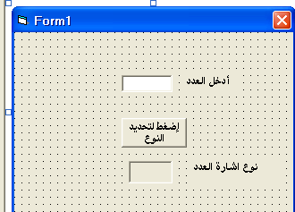
label

الكود الخاص بالشفرة
If Text1.Text > 0 Then
Label1.Caption = " موجب "
Else
Label1.Caption = " سالب"
End If

